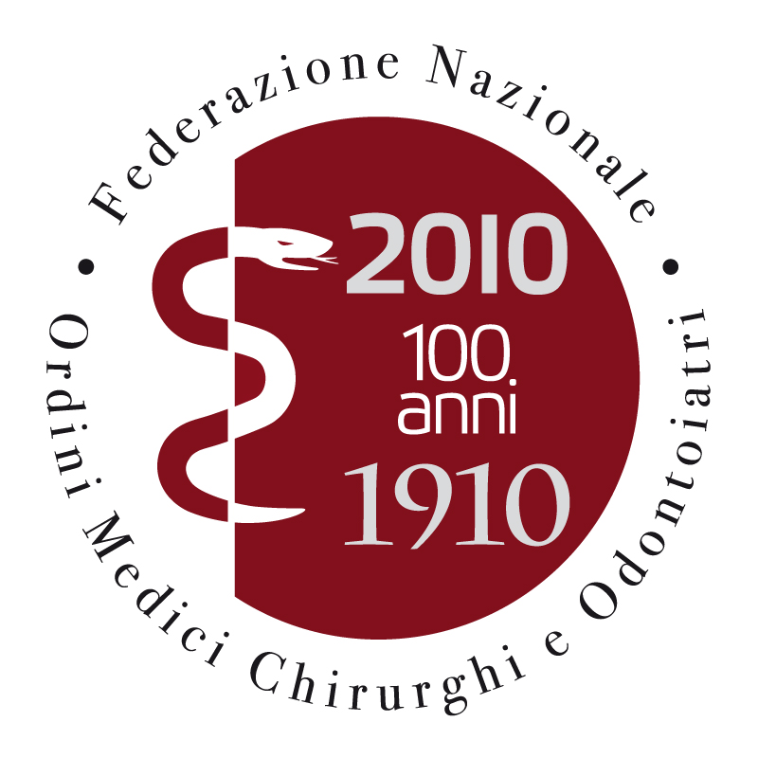

FNOMCeO

II^ CONFERENZA NAZIONALE DELLA PROFESSIONE MEDICA

CONVEGNO
“LA QUALITA’ PROFESSIONALE PER LA QUALITA’ DElLe cure ”

ROMA 2 – 3 DICEMBRE 2010

Salone delle Fontane
(Via Ciro il Grande, 10 – Roma Eur)

GIOVEDI’ 2 DICEMBRE 2010

h. 16.30 REGISTRAZIONE PARTECIPANTI

h. 17.00-17.15 APERTURA DEL CONVEGNO Amedeo Bianco

h. 17.15-17.45 Saluti Autorità

h. 18.00-20.00 SESSIONE INTRODUTTIVA Presentazione: Luigi Arru

“Redesigning Continuing Professional development
for the Health Professions”

Robert D. Fox

“Gli standard di qualità professionale: le speranze,
le esperienze, le evidenze”

Andrea Gardini

“Valutazione della qualità: prospettive e criticità del
modello formativo italiano”

Andrea Lenzi

“The Maastricht Model: History and Results”
Peter A.J. Bouhuijs

h. 20.30 COCKTAIL CON BUFFET

VENERDI’ 3 DICEMBRE 2010

h.08.30 REGISTRAZIONE PARTECIPANTI

h.09.00 –10.40 I^ SESSIONE - “LA FORMAZIONE DI BASE E SPECIALISTICA”

Presentazione: Paolo Livrea

h.09.10-09.30 “Demografia medica: criticità e prospettive”

Matteo Cestari
h.09.30-09.45 “Selezione degli accessi a Medicina e Specialità:
gli strumenti e gli esiti”

Ezio Casale

h.09.45- 10.00 “Composizione sociale e profitto degli studenti di

Medicina”

Andrea Cammelli

h.10.00-10.15 “Gli esami abilitanti: gli strumenti e gli esiti”

Vincenzo Luciani

h.10.15-10.35 “La programmazione dei fabbisogni: quali
standard e quali indicatori?”

Giovanni Leonardi

h.10.35-10.50 “La formazione in medicina generale: le esperienze e le
innovazioni”

Roberto Stella

h.10.55-12.00 II^ SESSIONE - “LA FORMAZIONE PERMANENTE”

Presentazione: Claudio Cricelli

h.11.00-11.20 “L’ ECM italiana: da programma educativo a sistema formativo
nella direzione dello Sviluppo Continuo Professionale”

Luigi Conte

h.11.20-11.40 “I moderni ruoli e compiti delle Società Medico Scientifiche
nella promozione e valutazione della qualità professionale”

Vincenzo Blandamura

h.11.40- 12.00 “La ricerca quale strumento di sviluppo della qualità
professionale”

Giovanni Mathieu

h.12.00-13.00 III^ SESSIONE - “I PUNTI DI VISTA DEI MEDICI”

Presentazione: Gabriele Peperoni

(Interventi preordinati della durata di 7’ delle Organizzazioni Sindacali e Associazioni Professionali aderenti al Convegno)

FIMMG Giacomo Milillo
ANAAO-ASSOMED Costantino Troise
SUMAI Roberto Lala
CIMO-ASMD Riccardo Cassi
SNAMI Angelo Testa
FIMP Giuseppe Mele
ANPO Domenico Carnì
FVM Francesco Medici

H. 13.00- 14.00. Pausa Buffet

h. 14.00 – 15,20 Prosegue III^ SESSIONE

CISL Medici Giuseppe Garraffo
SMI Salvo Calì
CIMOP Fausto Campanozzi
SIGM Walter Mazzucco
FASSID Francesco Lucà
FESMED Massimo Percoco
FederSpecializzandi Pierino Di Silverio
UIL Medici Armando Masucci
CIPe Paolo Zandara
UGL Medici Ruggero Di Biagi

h. 15.30-17.00 IV^ SESSIONE - “I punti di vista delle Istituzioni"

Presentazione: Amedeo Bianco

    - Ministero della Salute G. Leonardi
    - Assessori Regionali Sanità C. Lusenti – C. Ferrero – T. Fiore
    - Direzioni ASL Piero Ciccarelli
    - Osservatorio Medicina Generale Gianfranco Gensini
    - Segretario Conferenza Presidi Facoltà Eugenio Gaudio
    - Rettore dell’Università La Sapienza – Roma Luigi Frati

h.17.00 -17,20 Proposta Documento di CONSENSO

Maurizio Benato

h.17.30 CONCLUSIONE DEI LAVORI

ELENCO DEI RELATORI

Luigi Arru

Responsabile Centro Studi FNOMCeO - Presidente OMCeO Nuoro

Maurizio Benato

Vice Presidente FNOMCeO – Presidente OMCeO Padova

Amedeo Bianco

Presidente FNOMCeO – Presidente OMCeO Torino

Vincenzo Blandamura

Consigliere FISM

Peter A.J. Bouhuijs

Professore onorario dell’Università di Maastricht – Facoltà di Medicina

Andrea Cammelli

Direttore Consorzio Almalaurea

Ezio Casale
Componente Gruppo di lavoro FNOMCeO “Programmazione fabbisogni e formazione universitaria pre laurea e specialistica” - Presidente OMCeO Chieti

Matteo Cestari

Responsabile tecnico Co.Ge.APS

Piero Ciccarelli

Direttore Generale Asur Marche

Luigi Conte

Componente Commissione Nazionale ECM – Presidente OMCeO Udine

Claudio Cricelli

Presidente SIGM – Società Italiana di Medicina Generale

Caterina Ferrero

Assessore per la Tutela della Salute e Sanità – Regione Piemonte

Robert D. Fox
Professore Emerito in Educational Leadership and Policy Studies - Università dell’Oklahoma (USA)

Tommaso Fiore

Assessore alla Sanità – Regione Puglia

Luigi Frati

Rettore dell’Università La Sapienza, Roma

Andrea Gardini

Presidente SIQuas - VRQ Società per la Qualità dell'Assistenza Sanitaria

Eugenio Gaudio

Segretario Conferenza Permanente dei Presidi di Facoltà di Medicina

Gianfranco Gensini
Preside della Facoltà di Medicina e Chirurgia di Firenze – Direttore Scuola di Specializzazione di Medicina Interna dell'Università di Firenze

Andrea Lenzi

Presidente Conferenza Permanente dei Presidi di Facoltà di Medicina

Giovanni Leonardi
Direttore Generale delle Risorse Umane e Professioni Sanitarie – Ministero della Salute

Paolo Livrea
Coordinatore Gruppo di lavoro FNOMCeO “Programmazione fabbisogni e formazione universitaria pre laurea e specialistica” - Presidente OMCeO Bari

Vincenzo Luciani
Componente Gruppo di lavoro FNOMCeO “Programmazione fabbisogni e formazione universitaria pre laurea e specialistica” - Presidente OMCeO Benevento

Carlo Lusenti

Assessore alle Politiche per la Salute – Regione Emilia Romagna

Giovanni Mathieu

Past President FADOI

Gabriele Peperoni

Segretario Nazionale FNOMCeO – Presidente OMCeO Napoli

Roberto Stella
Componente Gruppo di lavoro FNOMCeO “Programmazione fabbisogni e formazione universitaria pre laurea e specialistica” - Presidente OMCeO Varese

